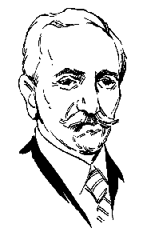
ОШ АЛЕКСА ШАНТИЋ
АЛЕКСА ШАНТИЋ
школска 2021.

Извештај

24.02.2021.године у кабинету руског језика одржан је угледни час руског језика и историје,са темом Златни круг Русије.
Циљ часа је био да се ученицима представе стари руски градови,који улазе у састав златног круга.
О градовима Серигијев Посад,Ростов,Владимир...,ученици су могли да чују много занимљивости,да виде слике манастира,цркава ,путем ППП.
У реализацији часа учествовали су ученици осмог и седмог разреда .
Библиотекар
Весна Вујновић
